**禾工应用案例 编号：HG-AKF-202012-3**

**AKF-BT2020C卡氏加热进样测定人造石墨中的水分**

**简介**

广义上，一切通过有机炭化再经过石墨化高温处理得到的石墨材料均可称为人造石墨，如炭纤维、热解炭、泡沫石墨等。而狭义上的人造石墨通常指以杂质含量较低的炭质原料为骨料、煤沥青等为粘结剂，经过配料、混捏、成型、炭化和石墨化等工序制得的块状固体材料，如石墨电极、等静压石墨等。本试验采用AKF-BT2020C卡氏加热进样测定某种人造石墨中的水分含量。

**仪器配置**

1. AKF-BT2020C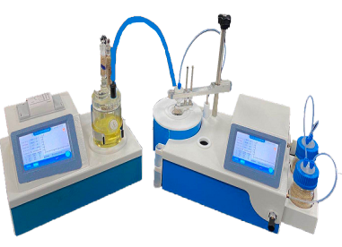卡尔费休水分滴定仪主机
2. 全封闭安全滴定池组件

3. 电解电极，铂针电极

4. 10mL进样瓶

5. 氮气或空气发生器

6. 电子天平 ( 0.1mg)

7. KH-20卡氏加热炉

**试剂**

1. 滴定剂：库伦法单组份试剂，国产

**测定方法**

1. 开启AKF-BT2020C水分测定仪，向滴定池中加适量卡尔费休试剂，保证试剂在最大最小刻度之间即可。

2. 开启氮气钢瓶或者空气发生器，卡氏加热炉，设定好气量、温度。

3. 等待仪器电解平衡。

4. 测样时称取适量样品于进样瓶中，将其置于卡氏加热炉上，连接好加热伴管，先点击开始测量，然后进样，输入相关参数，等待测量结果。

**仪器参数**

● 通气流量：10ml/min

● 加热温度：150℃

● 电解档位：2

● 搅拌速度：5

● 空白扣除：漂移计

**实验条件**

● 样品来源：客户

● 样品名称：人造石墨

● 环境温度：25℃

● 环境湿度：55%

**实验数据**

|  |  |  |  |  |
| --- | --- | --- | --- | --- |
| 样品名称 | 样品质量/g | 水含量/ug | 检测时长/min | 测量结果/ppm |
| 1# | 0.7470 | 176.58 | 10 | 236.4 |
| 0.9869 | 213.93 | 10 | 216.8 |
| 2# | 0.8829 | 201.51 | 10 | 228.2 |
| 1.0131 | 210.05 | 10 | 207.3 |

计算公式：****

式中：X：含水量（ppm）

m1：总水质量(ug)

m0：空白质量(ug)

m：样品质量(g)

**结果讨论**

采用AKF-BT2020C卡尔费休水分测定仪卡氏加热进样测定人造石墨中的含水量，检测快速方便，结果和重复性较好。

**参考标准**

GB/T6283-2008 化工产品中水分含量的测定 卡尔费休法